ҚАЗАҚСТАН РЕСПУБЛИКАСЫНЫҢ БІЛІМ ЖӘНЕ ҒЫЛЫМ МИНИСТРЛІГІ
ҚОСТАНАЙ ОБЛЫСЫ ӘКІМДІГІ БІЛІМ БАСҚАРМАСЫНЫҢ
«ҚОСТАНАЙ ПОЛИТЕХНИКАЛЫҚ КОЛЛЕДЖІ» ҚМКМ
МИНИСТЕРСТВО ОБРАЗОВАНИЯ И НАУКИ РЕСПУБЛИКИ КАЗАХСТАН
КГКП «КОСТАНАЙСКИЙ ПОЛИТЕХНИЧЕСКИЙ КОЛЛЕДЖ» УПРАВЛЕНИЯ ОБРАЗОВАНИЯ АКИМАТА КОСТАНАЙСКОЙ ОБЛАСТИ

Курстық жұмысты (жобаны)
орындау бойынша
әдістемелік ұсыныстар

КМ 04. Ерекшеліктің графикалық тілін қолдана отырып, жобалық және техникалық құжаттама құрамдастарын әзірлеу
модуль бойынша

Қостанай қ., 2025
Мазмұны

1 КУРСТЫҚ ЖОБАНЫҢ МАҚСАТЫ МЕН МІНДЕТТЕРІ | 3
2 КУРСТЫҚ ЖОБАНЫҢ ОРЫНДАУ ТӘРТІБІ | 3
3 әдістемелік ұсыныстар | 5
4 КУРСТЫҚ ЖОБАНЫ РЕСІМДЕУГЕ ҚОЙЫЛАТЫН ТАЛАПТАР | 27

1 КУРСТЫҚ ЖОБАНЫҢ МАҚСАТЫ МЕН МІНДЕТТЕРІ

Курстық жоба 1304000 «Есептеу техникасы және бағдарламалық қамтамасыз ету (түрлері бойынша)» мамандығының оқу жоспарына сәйкес жүзеге асырылады. Курстық жоба - бұл «Ерекшеліктің графикалық тілін қолдана отырып, жобалық және техникалық құжаттама құрамдастарын әзірлеу» кәсіби модулінде оқытушының басшылығымен жүзеге асырылатын студенттердің өзіндік оқу-әдістемелік жұмысы.
Осы нұсқаулықтардың мақсаты курстық жобаларға жалпы талаптарды белгілеу болып табылады.
Әдістемелік нұсқаулардың ережелері 1304000 «Есептеу техникасы және бағдарламалық қамтамасыз ету (түрлері бойынша)» мамандығы бойынша курстық жобаларды іске асыруға арналған нұсқаулықтарды әзірлеу үшін қолданылады.

2 КУРСТЫҚ ЖОБАНЫ ОРЫНДАУ ТӘРТІБІ

Курстық жобаны орындау процесі келесі кезеңдерден тұрады:
1. Зерттеу объектісін, нақты проблеманы таңдау және оларды басшымен келісу.
2. Таңдалған зерттеу объектісі мәселесінің нақты аспектілерімен танысу және жұмыс жоспарын құру.
3. Әдеби дереккөздерді таңдау және зерттеу.
4. Жұмыс жоспарын нақтылау.
5. Түсіндірме жазбаны жазу және ресімдеу.
6. Жобаны қорғау.
Қорғауға жіберілген жұмыс (басшының оң пікірі бар) бүкіл топтың қатысуымен қорғалады, автор оның мазмұны туралы қысқаша баяндама жасайды (5-10 минут). Курстық жобаны қорғауға комиссияның екінші мүшесі және кафедра меңгерушісі шақырылады.
Курстық жобаны қорғау бағдарламалық өнімді іске асырудың негізгі негізгі сәттерін қамтитын презентацияны көрсетумен жүзеге асырылады.
Жұмысты бағалау кезінде мыналар ескеріледі:
-техникалық сауаттылық, мазмұнның тақырыпқа сәйкестігі, шешімнің жүйелілігі, ұсынылған шешімдердің нақтылығы мен тиімділігі;
-студенттің эрудициясы (жалпы, техникалық);
-орындалған жұмыстардың сапасы(ресімдеу, сауаттылық, ұқыптылық); жұмысты орындау кестесінде көзделген мерзімдерді сақтау.
Барлық параметрлерді есепке алу жұмысты қорғауды бағалаудың объективтілігін анықтайды:
-"өте жақсы" - жұмысты барлық жағынан мінсіз қорғау;
-"жақсы" - ДБ және бағдарламалық өнімді жобалау бойынша шешімдердің жеткіліксіз тиімділігі, түсіндірме жазбаны ресімдеудің кейбір қателіктері;
- "қанағаттанарлық" - презентацияның анық еместігі және элементтерге қойылатын кейбір талаптарды сақтамау, бірыңғай Тұжырымдаманың болмауы, жұмыс кестесін сақтамау;
-"қанағаттанарлықсыз" – бір немесе бірнеше элементтердің болмауы.
3 ӘДІСТЕМЕЛІК НҰСҚАУЛАР
Курстық жобалардың тақырыптары зерттелетін модульдердің әртүрлі тақырыптарына қатысты, сондықтан олар бірдей емес, оларды шешу үшін әртүрлі бағдарламалар мен технологияларды қолдануға болады.
Түсіндірме жазбадағы материалдарды мынадай тәртіппен орналастыру ұсынылады:
тақырып парағын қараңыз (қосымшаны қараңыз);
курстық жобалауға арналған техникалық тапсырма;;
• мазмұны;
• шартты белгілер тізімі;;
• кіріспе
• негізгі бөлігі;
пайдаланылған дереккөздердің тізімін жасаңыз;
• қосымшалар.
Курстық жобада қабылданған шешімдер, барлық деректердің дәлдігі мен объективтілігі үшін курстық жобаның авторы студент жауап береді.

Титул парағы
Титул парағы курстық жобаның бірінші беті болып табылады және құжатты өңдеуге және іздеуге қажетті ақпарат көзі ретінде қызмет етеді.
Титулдық бетте келесі мәліметтер келтіріледі:
- курстық жоба орындалған ұйымның атауы;
- курстық жоба орындалған кафедраның атауы;
- растайтын қолы директордың ОІ жөніндегі;
- жұмыс түрі-курстық жоба;
- курстық жоба тақырыбының атауы " тақырыпқа:»,
- мамандық шифры ме
н атауы,
- сол жақта - "орындады" деген сөз, оң жақта қарама-қарсы студенттің тегі мен аты-жөні көрсетіледі,
- төмендегі жолда "ғылыми жетекші" деп жазылады және басшының тегі мен аты-жөні, ғылыми дәрежесі, ғылыми атағы, басқа да регалиялары көрсетіледі,
- Қала, жыл.
Титулдық парақтағы бет нөмірі қойылмайды, бірақ парақтарды санау титулдық парақтан басталады.
Титулдық парақты ресімдеу үлгісі 1-қосымшада келтірілген.

Курстық жобаға тапсырма

Курстық жобаға тапсырма белгіленген нысандағы бланкілерде ресімделеді.
Курстық жобаға тапсырма тақырыпты бекіту үшін колледж бұйрығын таңдағаннан және шығарғаннан кейін жасалады.
Курстық жобаның тапсырмасында:
студенттің мамандығы, тобы, Тегі, Аты, Әкесінің аты;
жоба тақырыбы;
жобаны әзірлеуге арналған бастапқы деректер;
әзірлеуге жататын мәселелердің тізбесі;
тапсырманың берілген күні.

Тапсырманың соңында жұмыс жетекшісінің және тапсырманы орындауға қабылдаған студенттің қолы қойылып, қол қойылған күні көрсетілуі керек. Тапсырманы жоба жетекшісі ресімдейді. Курстық жобаға тапсырманы рәсімдеу мысалы 2-қосымшада келтірілген.

Мазмұны

Курстық жобаның құрылымдық бөліктері: «МАЗМҰНЫ», «ШАРТТЫ БЕЛГІЛЕР ТІЗІМІ», «КІРІСПЕ», «ТЕХНИКАЛЫҚ ТАПСЫРМА», «БАҒДАРЛАМАНЫҢ СИПАТТАМАСЫ», «ПАЙДАЛАНУШЫ НҰСҚАУЛЫҒЫ», «ҚОРЫТЫНДЫ», «ҚОЛДАНЫЛҒАН КӨЗДЕР ТІЗІМІ», «Қосымша» жаңа беттен басталады.

Шартты белгілер тізбесі

Егер жұмыста спецификалық терминология, кең таралмаған қысқартулар, аббревиатуралар, шартты белгілер және сол сияқтылар пайдаланылса, олар енгізу алдында орналастырылатын шартты белгілер тізбесіне біріктіріледі. Бұл тізімде арнайы терминдер, қысқартулар, аббревиатуралар, шартты белгілер және сол сияқтылар баған түрінде алфавиттік ретпен орналастырылады, ал олардың оң жағында олардың түсіндірмесі беріледі.
Жұмыста арнайы терминдер, қысқартулар, аббревиатуралар, шартты белгілер және сол сияқтылар бес реттен аз қайталанған жағдайда, олардың түсіндірмесі мәтінде бірінші аталған кезде келтіріледі (4-қосымшаны қараңыз).
Кіріспе

Кіріспеде нақты зерттеу жүзеге асырылатын проблема анықталады (теория мен практика үшін осы проблеманы шешудің өзектілігі көрсетілуі мүмкін), зерттеу тақырыбын таңдау негізделеді, зерттеу объектісі, пәні, мақсаты, міндеттері мен әдістері тұжырымдалады.
Зерттеудің өзектілігі курстық жұмыста зерттелетін мәселені шешудің ғылыми және қолданбалы маңыздылығын көрсететін ережелер мен дәлелдерді қамтиды. Кіріспенің осы бөлігін жазу кезінде тақырыпты таңдау және бекіту процесінде курстық жұмыс тақырыбының өзектілігін негіздеу қажет.
Зерттеудің мақсаттары мен міндеттері курстық жұмыстың негізгі мәселесін шешуде көрінетін негізгі мақсаттың тұжырымдамасын қамтиды. Мәселені шешудің мәнін нақты сипаттау курстық жұмыстың негізгі мақсатын тұжырымдауды білдіреді. Негізгі мақсатқа сәйкес зерттеудің негізгі мақсатына жету үшін шешілуі керек екі-үш мақсатты міндеттерді бөліп көрсету керек. Зерттеу міндеттерін тұжырымдау сонымен қатар үлкен мақсатты міндеттердің әрқайсысы курстық жұмыстың жеке тарауын құра алатындығына байланысты пайдалы. Бұл не жалпы проблемадан туындайтын ішкі мәселені шешу, не мәселенің өзін шешуге әкелетін жалпы проблеманың жекелеген аспектілерін талдау, жалпылау, анықтау, негіздеу, әзірлеу, бағалау міндеттері.
Курстық жобаны зерттеу нысаны-бұл шындықтың белгілі бір саласы, зерттеушіден тәуелсіз болатын әлеуметтік құбылыс.
Зерттеу пәні-объектінің теориялық немесе практикалық тұрғыдан маңызды ерекшеліктері, қасиеттері немесе жақтары. Зерттеу пәні объектінің не арқылы танылатындығын көрсетеді. Әрбір зерттеу объектісінде бірнеше зерттеу нысандары бар және олардың біреуіне назар аудару осы объектінің басқа зерттеу объектілері зерттеушінің мүдделерінен тыс қалатынын білдіреді. Курстық жұмыстағы пән-бұл өмірдің салыстырмалы дербестігі бар элемент. Нысан проблемалық жағдайды көрсетеді, тақырыпты оның барлық қатынастарында қарастырады. Нысан әрқашан оның тақырыбынан кеңірек. Егер объект қызмет саласы болса, онда пән курстық жұмыс объектісі аясында зерттелетін процесс болып табылады. Курстық жұмысқа кіріспедегі пән объектіні анықтағаннан кейін көрсетіледі.
Мысалы, "кітапхана "деректер базасын жобалау және дамыту" курстық жұмысының тақырыбы бойынша зерттеудің негізгі сипаттамалары келесідей көрінуі мүмкін.
Зерттеу мәселесі-мәліметтер базасын жобалау және іске асыру технологиясын зерттеу.
Зерттеу нысаны-мәліметтер базасын жобалау және дамыту.
Зерттеу пәні-кітапхана үшін мәліметтер базасын жобалау және дамыту.
Зерттеу мақсаты-мәліметтер базасын жобалау және дамыту әдістерін зерттеу және практикалық қолдану.
Зерттеу міндеттері:
1) ДБ жобалау және әзірлеу әдістерін зерттеу;
2) дБ үшін жобалаудың барлық кезеңдерін орындау;
3) дБ құрылымын әзірлеу;
4) тілде ДБ-мен жұмыс істеу үшін бағдарламалық өнім әзірлеу.
Кіріспе көлемі 1,5 бет болуы керек.

Негізгі бөлігі

Курстық жобаның негізгі бөлігінде орындалған жұмыстың мәні, мазмұны, әдістемесі және негізгі нәтижелері көрсетілген мәліметтер келтірілген. Курстық жобаның негізгі бөлігі, әдетте, бөлімдер мен бөлімдерге бөлінеді (тараулар мен абзацтар). Курстық жұмыс (жоба) 3 бөлімді қамтуы керек.
Бірінші бөлім-Теориялық бөлім

Студент отандық және шетелдік басқа ұйымдарда осындай мәселелерді шешу тәжірибесін зерттегенін көрсетуі керек. Бұл бөлімде ол әдебиет көздерін (ғылыми және оқу әдебиеттері, іскери баспасөз, желілік ресурстар және т.б.) талдайды. бөлімнің нәтижесі: басқалар не істейді және осындай мәселелерді шешу үшін не істеуге болады.
Техникалық тапсырма
Бағдарламалық өнімге арналған толық техникалық тапсырманы әзірлеу. Техникалық тапсырма-бұл дамудың негізгі мақсаттары, бағдарламалық өнімге қойылатын талаптар, даму мерзімдері мен кезеңдері анықталған құжат. Техникалық тапсырманы әзірлеуде курстық жобаның жетекшісі де, түлек те қатысады. Бұл құжат Тапсырыс берушінің бастапқы талаптарына, технологияның алдыңғы қатарлы жетістіктерін талдауға, жоба алдындағы зерттеулерге негізделген.
Бағдарламалық жүйені дамытуға арналған техникалық тапсырма мыналарды қамтиды:
Кіріспе;
- Бағдарламаның немесе бағдарламалық өнімнің, сондай-ақ оларды пайдалану болжанатын объектінің (мысалы, жүйенің) атауы мен қолданылу саласының қысқаша сипаттамасы қамтылуға тиіс. Кіріспенің негізгі мақсаты-осы дамудың өзектілігін көрсету және осы дамудың бірқатар ұқсас салаларда қандай орын алатындығын көрсету
- Әзірлеу үшін негіз;
Негізінде әзірлеу жүргізілетін құжаттың атауын (жоспар, бұйрық, шарт және т.б.) осы құжатты бекіткен ұйым қамтуға тиіс.
- Даму мақсаты;
Бөлімде пайдаланушылардың санаттары көрсетілген бағдарламалық өнімнің функционалдық және пайдалану мақсатының сипаттамасы болуға тиіс.
- Бағдарламаға немесе Бағдарламалық жасақтамаға қойылатын талаптар;
Бөлімде келесі бөлімдер болуы керек:
Функционалдық сипаттамаларға қойылатын талаптар.
Орындалатын функциялар тізіліп, бастапқы деректер мен нәтижелерді ұсынудың құрамы, сипаттамалары мен нысандары сипатталуы тиіс. Мұнда қажет болған жағдайда тиімділік критерийлері көрсетіледі: жүйенің жауап беруінің рұқсат етілген ең ұзақ уақыты, пайдаланылатын және/немесе жедел жадтың максималды көлемі және т. б.
Сенімділік талаптары
Бұл бөлімде нәтижелердің сенімділігін арттыру үшін әзірленген өнімнің әрекеттері реттеледі (кіріс және шығыс ақпаратын бақылау, аралық нәтижелердің резервтік көшірмесін жасау және т. б.)
Техникалық құралдардың құрамы мен параметрлеріне қойылатын талаптар
Олар негізгі техникалық сипаттамаларын көрсете отырып, техникалық құралдардың қажетті құрамын көрсетеді: микропроцессордың түрі, жад көлемі, сыртқы құрылғылардың болуы және т.б. бұл жағдайда конфигурацияның екі нұсқасы жиі көрсетіледі: минималды және ұсынылған.
Ақпараттық және бағдарламалық үйлесімділікке қойылатын талаптар
Бөлімде пайдаланылатын операциялық жүйе, әзірлеу үшін бағдарламалау тілі немесе ортасы және әзірленетін бағдарламалық жасақтама өзара әрекеттесетін басқа жүйелік және пайдаланушылық бағдарламалық құралдар көрсетіледі.
Бағдарламалық құжаттамаға қойылатын талаптар;
Түсіндірме жазбаның, пайдаланушы нұсқаулығының және т. б. болу қажеттілігін көрсетеді.
Техникалық-экономикалық көрсеткіштер;
Бұл бөлімде қолданыстағы аналогтармен салыстырғанда болжамды экономикалық тиімділікті, болжамды жылдық қажеттілікті және экономикалық артықшылықтарды көрсету ұсынылады.
Даму кезеңдері мен кезеңдері
Әзірлеу кезеңдерін, әзірлеу мерзімдері мен орындаушыларды көрсете отырып, жұмыстың кезеңдері мен мазмұнын көрсетеді.
Техникалық тапсырма негізінде студент курстық жобаның мазмұнын көрсететін жоспар-проспектісін жасайды.
Екінші бөлім-дизайн.
Мұнда анықталған проблемаларды шешуге бағытталған ұсынылатын іс-шаралар егжей-тегжейлі және барынша нақты баяндалуы тиіс.
Бағдарламалық өнімді жобалау.
Бағдарламалық өнімнің құрылымын анықтау.
Бұл бөлімде таңдалған технологияға сәйкес тапсырманың пәндік саласына Талдау және оны бөлу (декомпозиция) жүргізіледі.
Құрылымдық схема-әзірленген өнім бөліктерінің құрамы мен өзара әрекеттесуін көрсететін схема. Нысанды декомпозициялау кезінде мұндай бөліктер 1 – суретке сәйкес объектілер, құрылымдық ыдырау кезінде-2-суретке сәйкес кіші бағдарламалар болып табылады. Деректерді сандық емес өңдеуге байланысты тақырыптар үшін бұл бөлімде функционалды схемамен ұсынылуы мүмкін жүйенің ақпараттық моделі болуы керек.
Функционалдық схема-ақпараттық ағындарды, ағындардағы деректердің құрамын және пайдаланылатын файлдар мен құрылғыларды көрсете отырып, жүйе бөліктерінің өзара әрекеттесу схемасы.
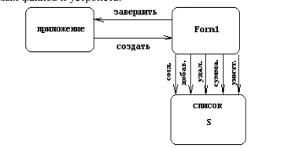

Сурет 1 – Бағдарламалық өнімнің құрылымдық схемасы (объектінің ыдырауы)

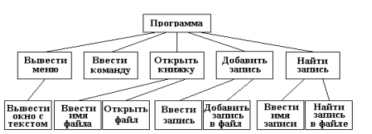

Сурет 2 -Бағдарламалық өнімнің құрылымдық схемасы (процедуралық ыдырау)

Бағдарламалық жасақтама өнімінің құрылымын жасау кезінде пәндік аймақ алгоритмдері мен деректер құрылымын таңдау үлкен маңызға ие. Күрделі математикалық әдістер қолданылатын тапсырмалар үшін және студент өзінің өзіндік алгоритмдерін ұсынған тапсырмалар үшін жазбада әдісті таңдауды негіздеудің болуы міндетті (есептеу күрделілігі немесе басқа себептер бойынша).
Сол бөлімде алгоритмдердің өздері (схемалар немесе псевдокодтар түрінде) және оларға түсініктемелер берілген. Деректер құрылымын таңдау ақпаратты өңдеудің негізгі процестерін (статикалық немесе динамикалық, массивтер немесе басқа құрылымдар) талдау негізінде жүзеге асырылады.
Қажет болса, жаңа деректер құрылымдары жасалады немесе белгілі құрылымдар өзгертіледі. Әдетте құрылымдарды таңдау кезінде келесі параметрлер ескеріледі: деректердің көлемі мен түрлері, сондай-ақ деректерді өңдеудің негізгі операциялары (сақтау, іздеу, сұрыптау) және бағдарламаны орындау барысында оларға жүгіну жиілігі. Егер опциялар мүмкін болса, онда олар қажетті жад көлеміне және негізгі операцияларды орындау үшін есептеу күрделілігіне бағаланады.
Бағдарламалық өнімді іске асыру сипаттамасы
Әзірлеу кезінде объектіге бағытталған технология қолданылған бағдарлама үшін сынып диаграммасы жасалуы керек. Әр сынып үшін олардың мақсаты мен функцияларын негіздейтін қажетті атрибуттар мен операцияларды көрсету керек. Сол бөлімде қажет болған жағдайда кейбір әдістердің алгоритмдерін келтіруге болады.
Әр алгоритм ұсынылуы керек:
-кесте және (немесе) онда қолданылатын Ғаламдық айнымалылар тізімі;
-кестеде немесе тізімде келтірілген айнымалылардың аттарын қолданатын алгоритм схемасының құрылымы;
-берілген алгоритм схемасына сәйкес деректерді өңдеу процесінің сипаттамасын береді.
Әр алгоритмнің сипаттамасы мыналарды қамтуы керек:
-алгоритмнің функционалды мақсаты;
-кіріс және шығыс мәліметтері (орындалу нәтижелері);
-ресми параметрлердің тізімі және олардың мақсаты;
-модульге немесе кіші бағдарламаға қоңырау шалудың мысалы;
-пайдаланылған техникалық құралдар;
-алгоритм айнымалылар кестесіне сілтеме жасау;
-алгоритм схемасы бар сызбаға сілтеме;
-схемаға сәйкес деректерді өңдеу процесінің сипаттамасы;
-егер бағдарламаның толық мәтіні бар қосымша болса, онда қосымшаның тиісті бетіне сілтеме жасалады.
Алгоритм схемасына сәйкес деректерді өңдеу процесін сипаттау кезінде барлық циклдарды, тармақтаудың әр баламасын, баламаларды талдау нәтижелері бойынша қабылданған шешімді және кейінгі әрекеттерді түсіндіру қажет. Алгоритмдер сипаттамасының мәтіндері құрылымдық, сөйлемдері қысқа болуы керек. Алгоритмнің сипаттамасы өңдеу процесінің мәнін көрсетуі керек.
Жұмыс тақырыбына байланысты курстық жұмыс жетекшісімен келісім бойынша UML тілін қолдана отырып, өзара әрекеттесу, қызмет, күй, іске асыру диаграммаларының басқа түрлері жасалады.
Бағдарламалық жасақтаманы тестілеу және күйін келтіру стратегиясын таңдау.
Бұл бөлімде Бағдарламалық құралды тестілеудің қандай да бір стратегиясын таңдаудың негіздемесі, дұрыс енгізу деректерін, сондай-ақ қабылданған шектеулерге сәйкес келмейтін енгізу деректерін пайдалана отырып, бағдарламалық өнімнің барлық бөліктері бойынша тестілік деректер жиынтығы (тесттер) болуға, сондай-ақ экрандық басып шығарулармен және отладка процесіне түсініктемелермен суреттелуге тиіс.
Жөндеу бағдарламалық модуль мәтініндегі қатені іздеуді (қатені локализациялау) және анықталған қатені түзетуді қамтиды. Бағдарламалық құралды жазу, тарату, тестілеу және күйін келтіру кезінде анықталған қателіктерге жасалған талдау сипатталған. Қойылған міндеттерді шешудің алынған нәтижелерін көрсететін экрандық нысандардың басылымдары келтіріледі. Нәтижелердің сандық мәндерінің, олардың дәлдігінің, шығару формаларының және т.б. тапсырманың талаптарына сәйкестігі туралы қорытынды жасалады.
Статистикалық есептілік деректерін келтіруге болады-жіберілген қателер саны (түрлері бойынша), бағдарламалық құрал модульдерін әзірлеу мен ретке келтірудің әртүрлі кезеңдеріндегі еңбек шығындары, тапсырманы орындаудың жекелеген кезеңдеріндегі есептеу ресурстарының шығыны. Анықталған қате немесе иррационалды бағдарламалау әдістері мен бағдарламалық конструкциялар, бағдарламадағы қателер, алгоритмдегі қателер және есеп қою сипатталған.
Деректер базасын жобалау
Деректер базасын жобалау процесі-бұл белгілі бір модель тұрғысынан пәндік аймақтың ақпараттық құрылымын ауызша сипаттаудан пәндік аймақ объектілерінің формальды сипаттамасына ауысулар тізбегі. Жалпы жағдайда дизайнның келесі кезеңдері бөлінеді:
Ақпараттық жүйенің пәндік саласын талдау және сипаттау.
Тұжырымдамалық модельдеу.
Логикалық модель құру, мәліметтер базасының схемасы.
Тұжырымдамалық жобалау
Бұл бөлімде белгілі бір семантикалық модель тұрғысынан, мысалы, ER-модель ("субъект-байланыс" моделі) тұрғысынан пәндік аймақ объектілерінің ішінара формальды сипаттамасын беру керек.
Бұл тұжырымдамалық модель пәндік аймақтың интегралды бейнесін қамтамасыз етеді және әлсіз формалды сипатқа ие, ақпараттық объектілерді, қасиеттер мен олардың арасындағы байланыстарды көрсетеді.
ER моделіне сәйкес, ақпараттық объект диаграммада объектінің аты бар тіктөртбұрыш түрінде бейнеленген. Байланыс қарым-қатынасқа қатысатын екі Ақпараттық объектіні байланыстыратын сызықпен бейнеленген. Байланыстың аяқталу дәрежесі графикалық түрде көрсетіледі, байланыстың көптігі байланыстың соңында "көрсеткі" түрінде бейнеленеді. Осылайша, "бір-бір" байланысы үшін көрсеткі жоқ сызық, "бір-көп" байланысы үшін-екінші объектінің жағында көрсеткі бар сызық, "көп-көп" байланысы үшін-екі объектінің жағында көрсеткі бар сызық қолданылады. Қажет болған жағдайда ақпараттық объектінің атрибуттары оны бейнелейтін тіктөртбұрыштың ішіне жазылады.
ER-диаграмманы құру үшін online құралын пайдалануға болады www.draw.io, ашық қол жетімді.
"Кітапхана" пәндік саласын талдау негізінде мәліметтер базасында сақталуы қажет келесі ақпараттық объектілер анықталды: кітап, ЖАНР, баспа, АВТОР, дана, оқырман, көше.
Бөлінген Ақпараттық объектілердің әрқайсысында келесі атрибуттар бар:
ЖАНР-жанрдың атауы;
Баспа-баспа атауы;
АВТОР-автордың тегі, аты, әкесінің аты;
Оқырман-Тегі, Аты, Әкесінің аты, телефоны, мекенжайы;
Көше атауы;
Кітап-кітаптың атауы, шыққан жылы;
Дана-дананың шифры, оның кітапханада болуы.
3-суретте ER-диаграмма түрінде "Кітапхана" пәндік аймағының тұжырымдамалық моделі көрсетілген.
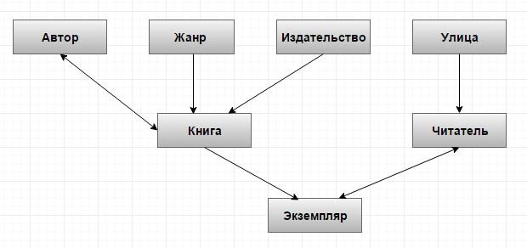
Рисунок 3 – Концептуальная схема базы данных «Библиотека»

Логикалық дизайн
Деректер базасын логикалық жобалау дегеніміз – қабылданған логикалық Деректер моделі тұрғысынан, біздің жағдайда реляциялық түрде мәліметтер базасын сипаттау. Нәтиже-реляциялық мәліметтер базасының схемасы, онда тұжырымдамалық жобалау кезеңінде алынған ақпараттық объектілер мен байланыстар реляциялық модель көмегімен жүзеге асыруға рұқсат етілген түрінде ұсынылады. Алынған ақпараттық Нысандар қалыпқа келтіру ережелеріне сәйкес келуі керек.
4-суретте "Кітапхана"мәліметтер базасының логикалық моделі көрсетілген. Бұл диаграммада ақпараттық нысандардың кілттері қалың.

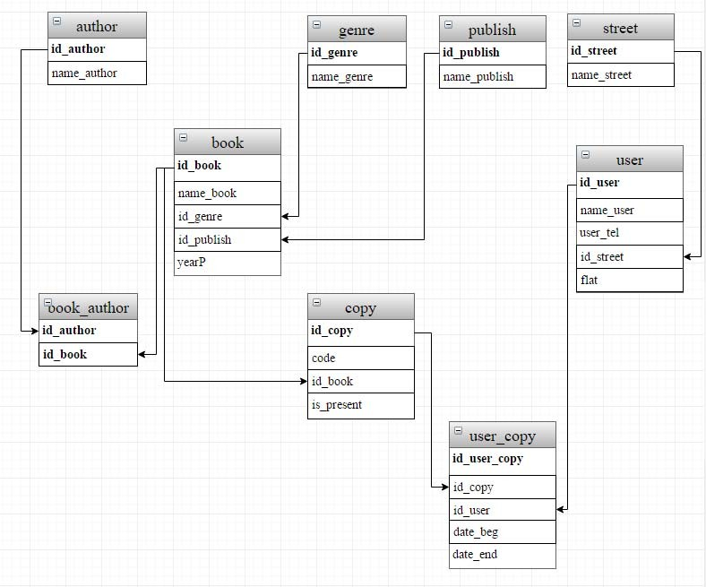
Сурет 4 – «Кітапхана» мәліметтер базасының логикалық схемасы»

Деректер базасының ақпараттық объектілерінің сипаттамасы

Бұл бөлімде әрбір Ақпараттық объектінің толық сипаттамасы келтіріледі: атрибуттар және олардың типтері, сондай-ақ негізгі атрибуттар көрсетіледі.
Деректер базасын жобалау нәтижесінде ақпараттық Нысандар алынды, олардың құрылымы мен сипаттамалары 1-9 кестелерде келтірілген.

Кесте 1
Жанрлар тізімі (genre)
Название поля | Тип данных | Свойства поля | Ключ
id_genre | Счетчик |  | ☑
name_genre | Текстовый | Размер поля: 50  Подпись: Жанр

Кесте 2
Авторлар тізімі (author)
Название поля | Тип данных | Свойства поля | Ключ
id_author | Счетчик |  | ☑
name_author | Текстовый | Размер поля: 50  Подпись: Автор

Кесте 3
Баспа тізімі (publish)
Название поля | Тип данных | Свойства поля | Ключ
id_publish | Счетчик |  | ☑
name_publish | Текстовый | Размер поля: 50  Подпись: Издательство

Кесте 4
Көше аттары (street)
Название поля | Тип данных | Свойства поля | Ключ
id_street | Счетчик |  | ☑
name_street | Текстовый | Размер поля: 50  Подпись: Улица

Кесте 5
Кітаптар тізімі (book)
Название поля | Тип данных | Свойства поля / Подстановка | Ключ
id_book | Счетчик |  | ☑
name_book | Текстовый | Размер поля: 50  Подпись: Книга
id_genre | Числовой | Тип элемента управления: поле со списком Источник строк: genre  Присоединенный столбец: 1  Число столбцов: 2  Ширина столбцов: 0 см; 4 см
id_publish | Числовой | Тип элемента управления: поле со списком Источник строк: publish  Присоединенный столбец: 1  Число столбцов: 2  Ширина столбцов: 0 см; 4 см
yearP | Числовой | Подпись: Год издания

Кесте 6
Кітаптар мен олардың авторларының тізімі (book_author)
Название поля | Тип данных | Свойства поля / Подстановка | Ключ
id_book | Числовой | Тип элемента управления: поле со списком Источник строк: book  Присоединенный столбец: 1  Число столбцов: 2  Ширина столбцов: 0см; 4см | ☑
id_author | Числовой | Тип элемента управления: поле со списком Источник строк: author  Присоединенный столбец: 1  Число столбцов: 2  Ширина столбцов: 0 см; 4 см | ☑

Кесте 7
Кітап даналарының тізімі (copy)
Название поля | Тип данных | Свойства поля / Подстановка | Ключ
id_copy | Счетчик |  | ☑
code | Текстовый | Размер поля: 15  Подпись: Экземпляр
id_book | Числовой | Тип элемента управления: поле со списком Источник строк: book  Присоединенный столбец: 1  Число столбцов: 2  Ширина столбцов: 0 см; 4 см
is_present | Логический | Значение по умолчанию: Да

Кесте 8
Оқырмандар тізімі (user)
Название поля | Тип данных | Свойства поля / Подстановка | Ключ
id_user | Счетчик |  | ☑
name_user | Текстовый | Размер поля: 50  Подпись: Читатель
user_tel | Текстовый | Размер поля: 10 Подпись: Телефон Маска ввода: ###\-##\-##
id_street | Числовой | Тип элемента управления: поле со списком Источник строк: street  Присоединенный столбец: 1  Число столбцов: 2  Ширина столбцов: 0 см; 4 см
flat | Текстовый | Размер поля: 12  Подпись: Дом, квартира

Кесте 9
Оқырман картасы (user_copy)
Название поля | Тип данных | Свойства поля/ Подстановка | Ключ
id_user_copy | Счетчик |  | ☑
id_user | Числовой | Тип элемента управления: поле со списком Источник строк: user  Присоединенный столбец: 1  Число столбцов: 2  Ширина столбцов: 0см; 4см
id_copy | Текстовый | Тип элемента управления: поле со списком Источник строк: q_lookUp_user_copy Присоединенный столбец: 1  Число столбцов: 2  Ширина столбцов: 0 см; 4 см
date_beg | Дата/время | Подпись: Дата выдачи
date_end | Дата/время | Подпись: Дата возврата

Деректер схемасы
Бұл бөлімде базаның ақпараттық-логикалық сызбасы келтіріледі. Ақпараттық-логикалық модельді канондық түрде бейнелеген жөн, яғни ақпараттық объектілерді деңгей бойынша орналастырған жөн. Нөлдік деңгейде ешқандай басқа объектілерге бағынбайтын объектілер орналасады. Қалған объектілердің деңгейі объектіге нөлдік деңгейден ең ұзақ жолмен анықталады. Ақпараттық объектілерді мұндай орналастыру олардың иерархиялық бағыныштылығы туралы түсінік береді, модельді көрнекі етеді және объектілер арасындағы байланыстарды түсінуді жеңілдетеді.
5-суретте Access ДҚБЖ-де енгізілген "Кітапхана" дерекқорына арналған деректер схемасының скриншоты көрсетілген.
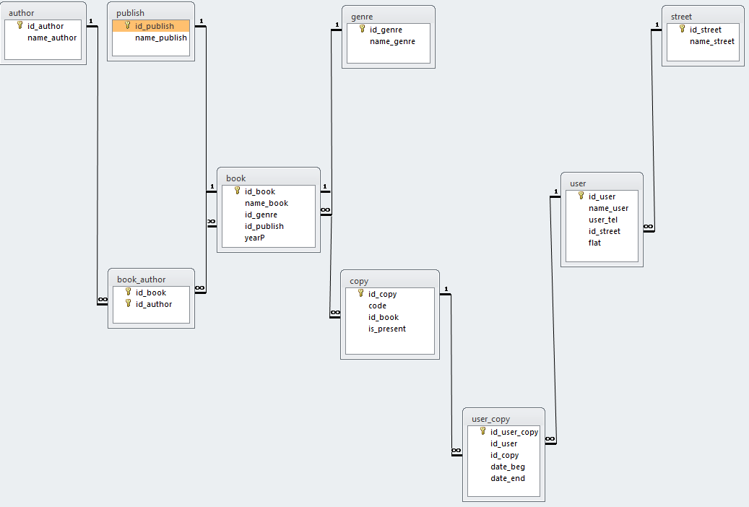

Рисунок 5 – Схема данных

Пайдаланушы қосымшасын жобалау және іске асыру
Пайдаланушы қосымшасының құрылымы
Бұл бөлімде формалар мен олардың арасындағы өтулер жиынтығынан тұратын пайдаланушы қосымшасының құрылымы сипатталады. Қосымша алдыңғы тарауда сипатталған барлық алгоритмдерді іске асыратын, сондай-ақ, мүмкіндігінше, пайдаланушыға таныс жұмыс ортасын модельдейтін етіп жасалуы керек.
Қосымшаның құрылымы "жоғарғы" деңгейде сипатталады, яғни әр форма бойынша егжей-тегжейсіз. Мысалы, құрылымы бар схемада бағынышты Нысандар көрсетілмейді.
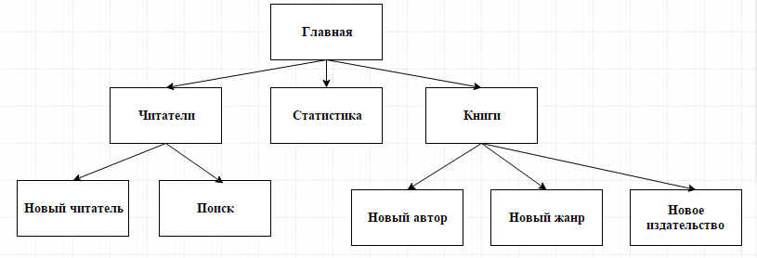
Кітапхана қызметінің түрлеріне сәйкес қолданушының қосымшамен жұмысы үш негізгі нысан арқылы жүзеге асырылады: 6-суретке сәйкес оқырмандар, Кітаптар және Статистика. Сондай-ақ, бұл диаграммада қосымшаның қалған формалары және олардың өзара ауысуы көрсетілген.

Сурет 6 - Қолданба құрылымы

Пішіндерді жобалау
Бөлім бір нысанды жобалауды сипаттайды, қалғандары жай ғана олардың мақсатын көрсете отырып тізімделеді.
Пішінді жобалау кезеңдері:
пішін құрылатын мәліметтер ішкі схемасын анықтаңыз;
пішінді құрудың бірнеше нұсқаларын анықтаңыз, әр нұсқа үшін мыналарды көрсетіңіз:
пішін түрі (қарапайым, Құрама немесе кірістірілген),
жазбалар көзі-мәліметтер түрінде көрсетілетін кестелер немесе сұраулар,
пішін салынған кесте,
кірістірілген пішіндер үшін қатысты өрістер,
пішінді құрудың осы нұсқасының ерекшеліктері;
пішінді іске асыру нұсқасын таңдау;
пішінде көрсетілетін барлық дерекқор өрістерін анықтаңыз;
басқару және есептеу өрістерін анықтаңыз, әр өрістің атын, қажет болған жағдайда есептеу формуласын көрсетіңіз;
пішіннің макетін жасаңыз.
Әзірленген қосымшаның бір түрі-кітапхананың кітап қорымен жұмыс істеуге арналған "кітап" нысаны. Осы форманың көмегімен сіз кітап туралы ақпаратты қосып, реттей аласыз, сонымен қатар оның даналарын жасай және реттей аласыз.
Техникалық қызмет көрсету станциясы үшін ДБ жұмыс істеу "бағдарламасының сипаттамасы»
Функционалдық мақсаты. Бағдарлама Деректер базасына деректерді енгізу, өңдеу және сақтау, орындау үшін "қызмет көрсету станциясына арналған мәліметтер базасымен жұмыс" қосымшасы болып табылады.
Логикалық құрылымның сипаттамасы. Бағдарламаның құрылымы 7-суретте көрсетілген. Бағдарламалар жеті модульді қамтиды.
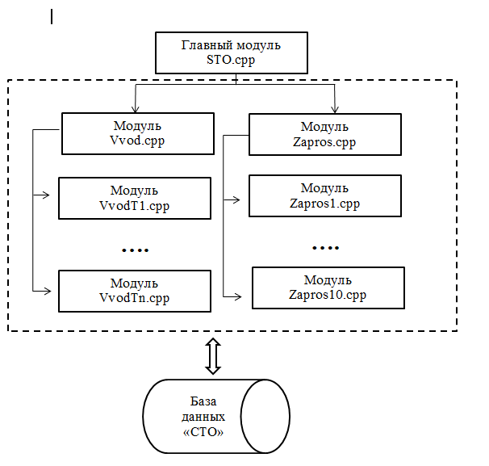

Сурет 7 – Бағдарлама құрлымы

Бірінші STO модулі-ақпараттық сипатқа ие және бүкіл қосымшаның жұмысын басқаруға арналған негізгі модуль. Екінші vvod модулі деректерді дерекқорға енгізу, өңдеу және сақтау процесін басқарады. Үшінші және кейінгі Модульдер (VvodT1 – VvodTn) барлық дерекқор кестелерінің деректерін енгізуге, өңдеуге және сақтауға және дерекқор кестелерінің мазмұнын шығаруға жауап береді. Төртінші Zapros модулі сұраныстарды өңдеу модульдерін басқаруға арналған. Қалған модульдер (Zapros1 – Zapros10) тапсырмаға сәйкес сұраныстарды өңдеуді орындайды.
"ДБ бірінші кестесінің деректерін енгізу, өңдеу және сақтау" VvodT1 Модулінің алгоритмі 8-суретте көрсетілген. Алгоритмнің бірінші қадамы-мәліметтер базасын ашу (2-блок). Келесі қадам-кесте мазмұнын пішіннің кестелік элементінде көрсету (3-блок). Әрі қарай, кесте мазмұнын дерекқорда сақтау жүзеге асырылады. Келесі қадам-дерекқорды жабу.

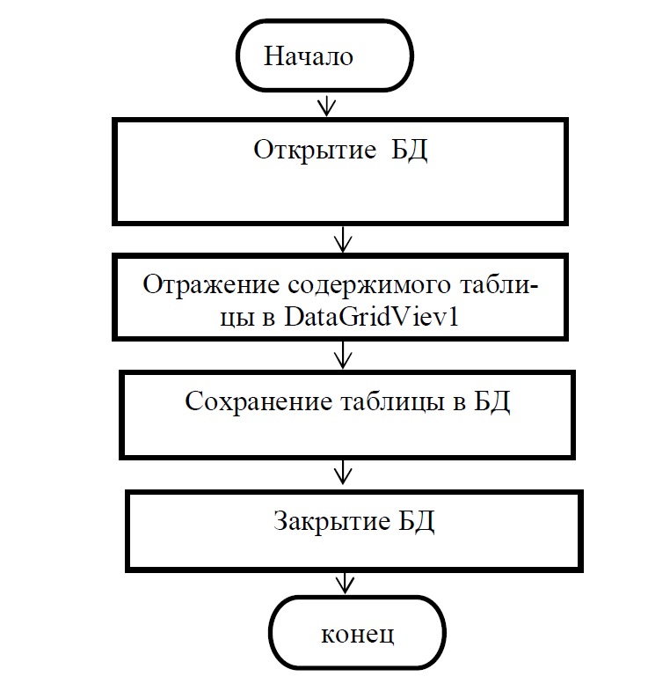

Сурет 8- Модуль алгоритмінің Блок-схемасы VvodT1

STO модулінде үш оқиға өңдегіші бар.
Tform1 Өңдегіші.Button1Click деректер базасының кестесінде деректерді енгізу, өңдеу және сақтау процесін басқару үшін пішінге көшуге арналған.
Tform1 Өңдегіші.Button2Click сұраулардың жұмысын басқару үшін пішінге көшуге арналған.
Tform4 Өңдегіші.Button2Click-бағдарламаны жабады.
Пайдаланушы нұсқаулығы
Кіші бөлім бағдарлама туралы мынадай ақпаратты қамтиды:
мақсаты және қолдану шарттары; жұмысқа дайындық;
операциялардың сипаттамасы; авариялық жағдайлар;
игеру бойынша ұсыныстар.
Бағдарлама STO орындалатын файлды іске қосудан басталады.exe. Пайдаланушының авторизация терезесі пайда болады, оның көрінісі 9-суретте көрсетілген.
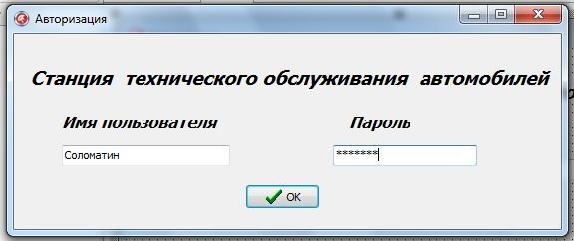

Сурет 9 – Авторлау формасы

Дұрыс пайдаланушы аты мен парольді енгізгеннен кейін 10-суретке сәйкес негізгі форма ашылады
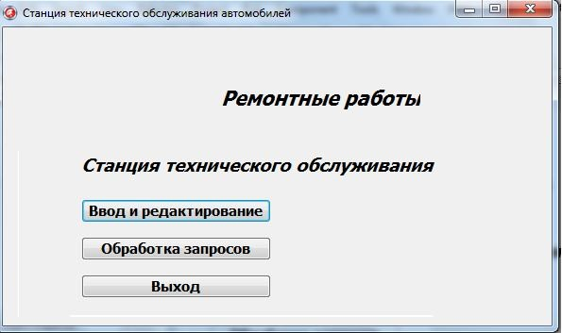

Сурет 10 – Экрандық форма

Онда бағдарлама модульдері арасында ауысуға және бағдарламаны жабуға мүмкіндік беретін үш батырма бар. Бірінші батырма
"Енгізу және өңдеу" пайдаланушы деректерді енгізу және өңдеу үшін дерекқор кестесін таңдай алатын пішінге көшуге арналған. Пайдаланушының екінші "сұраныстарды өңдеу" батырмасын таңдауы дерекқорға сұранысты таңдау үшін экран пішінін ашады. Үшінші түймені іске қосу бағдарламаның жабылуына әкеледі.
Бұдан кейін бағдарламамен жұмыс істеу кезінде пайдаланушының әрекеттерін сипаттау жалғасады.
Үшінші бөлім-Еңбекті қорғау және қауіпсіздік.

Бөлімде " қауіпсіздік және қауіпсіздік техникасы. Қоршаған ортаны қорғау»:
а) әзірлеу немесе пайдалану кезінде Жобаланатын объектінің, құрылғының немесе технологиялық процестің ықтимал қауіптері мен зияндылығын талдау (көздер, сапалық және Сандық сипаттамалар). Қоршаған ортаны ластайтын заттардың ықтимал көздері мен құрамы. Жарылыстардың, өрттердің, авариялардың және басқа да жазатайым оқиғалардың ықтималдығы мен себептері;
б) ықтимал қауіптер мен зияндарды еңбек қорғау (экологиялық) бағалауы (олардың барынша мүмкін болатын мәндерін рұқсат етілетін, регламенттелетін стандарттармен, ережелермен, нормалармен және т. б. салыстыру););
в) персонал мен халықтың ықтимал теріс құбылыстардан жеткілікті қауіпсіздігін, қоршаған ортаны ластанудан және табиғи ресурстардың сарқылуынан қорғауды қамтамасыз ететін шаралар кешенін (тәсілдерін, құралдарын, ұйымдастыру іс-шараларын) таңдауды негіздеу;
г) жобаланатын қорғаныс құралдарын (құрылғыларды, айлабұйымдарды) және олардың тиімділігін (сенімділігін) әзірлеу және есептеу. Жобаланатын қорғау жүйелерінің қағидаттық схемалары (эскиздері) немесе суреттері.
Қортынды

Қорытынды кез-келген жобаның ажырамас құрылымдық бөлігі болып табылады. Онда жұмыста ұсынылған барлық материалдардың қысқаша жалпылануы жасалады, студенттің негізгі сұрақтары атап өтіледі, ұсынылған әзірлемелердің тиімділігі бағаланады, нәтижелерді пайдалану, соның ішінде енгізу бойынша ұсыныстар беріледі.
Қорытындысында атқарылған жұмыстың қорытындысы шығарылады. Бірінші тараудың теориялық тұжырымдары мен практикалық тараудың деректері негізінде зерттеу тақырыбы бойынша жалпы тұжырымдар жасалады. Кіріспеде қойылған міндеттердің қалай шешілгенін көрсету, жұмыстың негізгі нәтижелерін көрсету, зерттеу нәтижелерін практикада қолданудың орындылығы мен тиімділігі туралы қорытынды жасау қажет. Қорытындылар жұмыс мазмұнына сәйкес келуі керек, қысқа, анық, нақты және логикалық тұжырымдалған болуы керек.
Қорытындыда жұмыс барысында алынған нәтижелердің қысқаша тұжырымы болады. Қорытындыда тақырыпты түсіну нәтижелері жинақталады, тұжырымдар, жалпылау және ұсыныстар жасалады, осы пән саласындағы әрі қарайғы зерттеулердің негізгі бағыттары анықталады.
Қорытынды курстық жобаның негізгі бөлігін ұсынғаннан кейін жаңа беттен басталады. Қорытындының көлемі 1,5 бет болуы керек.
Пайдаланылған әдебиеттер тізімі

Дереккөздер тізімінде жұмысты орындау кезінде пайдаланылған және студент курстық жұмыста сілтеме жасайтын заңнамалық актілер, монографиялар, оқулықтар, оқу құралдары, журналдар мен басқа мерзімді басылымдардағы мақалалар көрсетілген. Пайдаланылған Көздер тізімі кемінде 25 көзден тұруы керек.
Пайдаланылған көздер тізімінің дұрыс дизайны қосымшада келтірілген.
Қосымшалар

Қосымшаларға курстық жобаны орындауға байланысты көлемді материалдарды қосу ұсынылады.
Қосымшалар қосылуы мүмкін:
- кесте түріндегі статистикалық мәліметтерді;
- математикалық есептеулер мен есептеулер.;
- компьютерлік басып шығару;
- нұсқаулар, әдістемелер;
- конструкторлық және технологиялық құжаттама;
- курстық жоба нәтижелерін пайдалану мен енгізуді растайтын құжаттар және басқа да материалдар.
Жоғарғы оң жақ бұрышта "қосымша" сөзі басылуы керек, содан кейін қосымшаның нөмірі, содан кейін ортасында қосымшаның атауы қойылады. Қосымшалар рет-ретімен араб цифрларымен нөмірленеді (№белгісінсіз), мысалы: 1-қосымша.
Мысал:
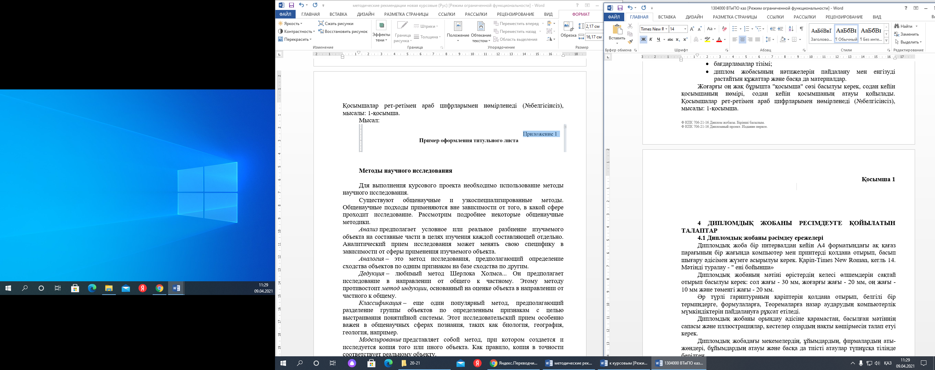

Ғылыми зерттеу әдістері

Курстық жобаны орындау үшін ғылыми зерттеу әдістерін қолдану қажет.
Жалпы ғылыми және жоғары мамандандырылған әдістер бар. Жалпы ғылыми тәсілдер зерттеу қай салада жүргізілетініне қарамастан қолданылады. Кейбір жалпы ғылыми әдістерді толығырақ қарастырайық.
Талдау әр компонентті бөлек зерттеу үшін зерттелетін объектіні құрамдас бөліктерге шартты немесе нақты бөлуді қамтиды. Зерттеудің аналитикалық әдісі зерттелетін объектінің қолдану саласына байланысты өз ерекшелігін өзгерте алады.
Аналогия-бұл объектілердің ұқсастығын бір белгілерге сәйкес басқаларына ұқсастық негізінде анықтайтын зерттеу әдісі.
Дедукция-Шерлок Холмстың сүйікті әдісі... Ол жалпыдан жеке бағытқа қарай зерттеуді қамтиды. Бұл әдіс объектіні жеке-жалпы бағытта бағалауға негізделген индукция әдісіне қарсы.
Жіктеу-тұжырымдамалық жүйені құру үшін объектілер тобын белгілі бір белгілерге сәйкес бөлуді көздейтін тағы бір танымал әдіс. Бұл зерттеу әдісі, мысалы, биология, география, геология сияқты танымның жалпы ғылыми салаларында өте маңызды.
Модельдеу-бұл объектінің көшірмесі жасалып, зерттелетін әдіс. Әдетте, көшірме нақты нысанға дәл сәйкес келеді.
Байқау-зерттеуші айналасында болып жатқан құбылыстарды жазып, содан кейін оның жазбалары негізінде белгілі бір қорытынды жасап, ғылыми қорытынды жасайтын әдіс.
Экономикалық ғылымдар ауыл шаруашылығын әлеуметтік өндіріс саласы ретінде зерттеуде келесі зерттеу әдістері қолданылады: статистикалық-экономикалық, монографиялық, есептеу-құрылымдық, баланстық, эксперименттік, дерексіз-логикалық және экономикалық-математикалық.
Статистикалық-экономикалық әдіс-бұқаралық цифрлық деректер арқылы әлеуметтік құбылыстардың дамуын жан-жақты сипаттау үшін қолданылатын әдістер жиынтығы. Статистикалық деректерді өңдеу мен талдаудың негізгі әдістері экономикалық топтау, абсолютті, орташа және салыстырмалы шамалар, экономикалық салыстыру, корреляциялық-регрессиялық, дисперсиялық талдау және индексті қабылдау болып табылады.
Монографиялық зерттеу әдісі зерттелетін объектілерді сипаттауға жеткілікті тән немесе кәсіпорындардың алдыңғы қатарлы тобының өкілдері болып табылатын жалпы популяцияның жеке элементтерін зерттеуді қамтиды. Бұл әдіс озық шаруашылықтарда пайда болатын жаңа және прогрессивті әдістерді анықтауға көмектеседі.
Есептеу-конструктивті әдіс болашақта мәселені ғылыми негізделген шешудің нақты жолдарын табуға мүмкіндік береді.
Баланстық әдіс-құбылыстың немесе процестің мәнін көрсететін барлық көрсеткіштерді үйлестіру мен өзара байланыстырудың негізгі әдісі. Ол әртүрлі жоспарларды жасауда кеңінен қолданылады. Оның көмегімен барлық сандық пропорциялардың тепе-теңдігіне қол жеткізіледі.
Эксперименттік әдіс фермалардың мамандануын, еңбекті ұйымдастыру мен ақы төлеуді, жеке өндірістік процестерді ұйымдастыруды, агрономиялық, зоотехникалық және техникалық шараларды бағалауды және т.б. зерттеуде жоғары сапалы зерттеулерді қамтамасыз етеді.
Ғылыми абстракция әдісі таным процесінде ұсақ құбылыстардан, маңызды емес аспектілерден және құбылыстардың мәнін білудегі жалпы, маңызды белгілерді бөлуден тұрады. Құбылыстың дерексіз идеясы нақты идеяға қарағанда аз болады.
Экономикалық-математикалық әдіс ғылыми әдістердің жиынтығын қамтиды: бір өлшемді және көп өлшемді агрегаттарды зерттейтін математикалық статистика, өндірістік функциялар, экономикалық-математикалық модельдеу. Бұл компьютерлердің көмегімен күрделі көп факторлы экономикалық мәселелерді шешуге мүмкіндік береді. Бұл әдіс ауылшаруашылық өндірісін оңтайландыру мәселелерін шешуде, экономикалық құбылыстар мен процестердің модельдерін құруда, басқарушылық шешімдердің оңтайлы нұсқасын таңдауда кеңінен қолданылады
4 КУРСТЫҚ ЖОБАНЫ РЕСІМДЕУГЕ ҚОЙЫЛАТЫН ТАЛАПТАР

4.1 Курстық жобаны рәсімдеу ережелері
Курстық жобаны орындау кезінде түсіндірме жазба – жүргізілген оқу зерттеулерінің барысы мен нәтижелерін көрсететін мәтіндік құжат дайындалуы керек.
Түсіндірме жазба бір интервал арқылы А4 форматындағы ақ қағаз парағының бір жағында компьютер мен принтерді пайдалана отырып, баспа тәсілімен орындалуы тиіс. Қаріп-Times New Roman, кегль 14. Мәтінді туралау - " ені бойынша»
Курстық жобаның мәтіні өрістердің келесі өлшемдерін сақтай отырып басылуы керек: сол жағы - 30 мм, жоғарғы жағы - 20 мм, оң жағы - 10 мм және төменгі жағы - 20 мм.
Белгілі бір терминдерге, формулаларға, Теоремаларға назар аударудың компьютерлік мүмкіндіктерін әртүрлі гарнитуралардың қаріптерін (курсивті және қалың) қолдана отырып пайдалануға рұқсат етіледі.
Курстық жобаны орындау әдісіне қарамастан, басылған мәтіннің сапасы және иллюстрациялар, кестелер олардың нақты көбею талаптарын қанағаттандыруы керек.
Курстық жобадағы тегі, мекемелердің, ұйымдардың, фирмалардың атаулары, өнімдердің атауы және басқа да тиісті атаулар түпнұсқа тілінде берілген.
Курстық жоба бөлімдер мен бөлімдерге бөлінуі керек. Әр бөлім мен бөлімде толық ақпарат болуы керек.
Бөлімдердің атаулары жиынтықта курстық жобаның тақырыбын ашуы керек, ал бөлімдердің атаулары жиынтықта тиісті бөлімді ашуы керек.
Бөлімдер мен кіші бөлімдердің атаулары олардың мазмұнын нақты және қысқаша көрсетуі тиіс.
Кіші бөлімдердің атауларын абзац шегінісінен бас әріппен, соңында нүктесіз, астын сызусыз, жартылай қалың жазумен ерекшелеп басу керек.
Бөлім мен бөлім арасындағы шегініс бір бос құрылыс алаңымен бөлінеді. Курстық жұмыстың тақырыптары мен мәтіні бір бос жолмен бөлінеді.
Тараудың ішіндегі бөлімдер арасындағы қашықтық екі бос жолмен бөлінеді.
Егер атау екі сөйлемнен тұрса, олар нүктемен бөлінеді.
Курстық жобаның беттері бүкіл мәтін бойынша толассыз нөмірлеуді сақтай отырып, араб цифрларымен нөмірленуі тиіс. Бет нөмірі парақтың төменгі бөлігінің ортасына нүктесіз қойылады.
Титулдық Парақ беттердің жалпы нөмірленуіне қосылады. Титулдық парақтағы бет нөмірі қойылмайды.
Жеке парақтарда орналасқан иллюстрациялар мен кестелер курстық жоба беттерінің жалпы нөмірленуіне кіреді.
A3 форматындағы парақтағы суреттер, кестелер Бір бет ретінде қарастырылады.
Курстық жобаның бөлімдерінде құжаттың барлық шегінде араб цифрларымен нүктесіз белгіленген және абзац шегінісінен жазылған реттік нөмірлері болуы тиіс. Кіші бөлімдердің әрбір бөлім шегінде нөмірленуі тиіс. Кіші бөлімнің нөмірі нүктемен бөлінген бөлімнің және кіші бөлімнің нөмірлерінен тұрады. Бөлімше нөмірінің соңында нүкте қойылмайды. Бөлімдер екі немесе одан да көп бөлімшелерден тұруы мүмкін.
Бөлімдер мен бөлімшелерді рәсімдеу үлгісі:
1 ТҮРЛЕРІ МЕН НЕГІЗГІ ӨЛШЕМДЕРІ
1.1
Құжаттың бірінші бөлімінің кіші бөлімдерінің нөмірленуі
1.2
1.3
2 ТЕХНИКАЛЫҚ ТАЛАПТАР
2.1
Құжаттың екінші бөлімінің кіші бөлімдерінің нөмірленуі
2.2
2.3

Курстық жобаның әр бөлімі жаңа парақтан (парақтан) басталуы керек. Бір бөлімнің ішіндегі кіші бөлімдер мәтіннен екі жолға шегіну арқылы өзара бөлінеді.
Курстық жобаның беттерін және курстық жобаны құрайтын қосымшаларды нөмірлеу үздіксіз болуы керек.
Курстық жобаның бірінші беттерінде (титул парағы, тапсырма, мазмұн, шартты белгілер тізімі) бет нөмірі қойылмайды. Парақтың нөмірі парақтың төменгі бөлігінің ортасына қойылады.

Суреттер
Иллюстрацияларды (сызбалар, карталар, графиктер, схемалар, диаграммалар, фотосуреттер) курстық жобада олар бірінші рет айтылған мәтіннен кейін немесе келесі бетте орналастыру керек.
Суреттер компьютерлік дизайнда, соның ішінде түрлі-түсті болуы мүмкін. Курстық жобада барлық суреттерге сілтемелер берілуі керек.
Қосымша иллюстрациялардан басқа иллюстрацияларды араб цифрларымен толассыз нөмірлеумен нөмірлеу керек.
Егер сурет біреу болса, онда ол "1-сурет" деп белгіленеді, "сурет" сөзі және оның атауы жолдың ортасына орналастырылады.
Иллюстрациялар қажет болған жағдайда, атауы және түсіндірме деректері (сурет астындағы мәтін) болуы мүмкін. "Сурет" сөзі және оның атауы түсіндірме мәліметтерден кейін орналастырылады және келесідей орналастырылады: 1 - сурет-банк жүйесінің құрылымы.
Сурет салудың мысалы:

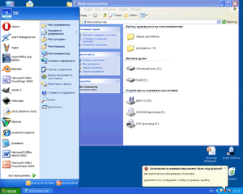
бос орын
Сурет 1-Операциялық жүйе
Бос орын
Иллюстрацияларға сілтеме жасаған кезде толассыз нөмірлеу кезінде "2-суретке сәйкес" және бөлім шегінде нөмірлеу кезінде "1.2-суретке сәйкес" деп жазу керек.
Плакаттар есептеу техникасында орындалады және қорытынды аттестаттау комиссиясының мүшелеріне курстық жобаның мазмұнын баяндау кезінде иллюстрациялық материал ретінде қызмет етеді. Плакаттарға түсіндірме жазбаның суреттерінде көрініс тапқан ең маңызды материал шығарылады.
Әдетте, плакаттарда кестелер, формулалар, графиктер, фотосуреттер және курстық жобаның негізгі тұжырымдары келтірілген.
Плакаттар өлшемдері (594х841) мм А–1 және (немесе) қосарланған А–0 форматындағы жеке парақтарда кескіндердің тік немесе көлденең орналасуымен ресімделеді.
Ішкі жақтау парақтың шекарасынан 15 мм қашықтықта қалыңдығы 1-1,5 мм қара сызықпен жүзеге асырылады. Суреттер бүкіл аудан бойынша біркелкі орналастырылады. Бір түсті (әдетте қара) суреттерді пайдалану ұсынылады. Көп түсті кескіндерді ұсынылған материалдың көрнекілігін арттыру қажеттілігі туындаған жағдайда ғана қолдану керек.
Плакат ауданы бойынша 90% пайызға, тығыздығы бойынша 75% пайызға толтырылуы тиіс.
Әрбір плакатта бейнеге қатысты симметриялы түрде плакаттың жоғарғы жағына орналастырылатын бір немесе бірнеше (ұсынылатын материалдың сипатына қарай) тақырыптық тақырыптар болуы тиіс. Тақырыптардағы әріптердің биіктігі 30 мм-ден аспайды.плакаттарды компьютерде безендіру кезінде Arial және Times New Roman 72 және 48 қалың шрифттері қолданылады.
Плакаттардың алдыңғы жағынан төменгі оң жақ бұрышына:
Орындады_____________________
(оқушының қолы)
Тексерді_____________________
(жетекші қолы)

Кестелер

Кестелер көрсеткіштерді салыстырудың көрнекілігі мен ыңғайлылығы үшін қолданылады. Кестенің атауы оның мазмұнын көрсетуі керек, дәл, қысқа болуы керек. Кестенің атауын "1-кесте"деген сөздерден кейін келесі жолға абзац шегінісі бар кестенің үстіне қою керек.
Кесте бірінші рет айтылған мәтіннен кейін немесе келесі бетте орналасуы керек.
Курстық жобада барлық кестелерге сілтемелер болуы керек. Сілтеме кезінде сіз оның нөмірін көрсете отырып "кесте" жазуыңыз керек.
Жолдар саны көп кестені басқа параққа (бетке) тасымалдауға рұқсат етіледі. Кестенің бір бөлігін басқа параққа (параққа) ауыстырған кезде "кесте" сөзі және оның нөмірі кестенің бірінші бөлігінің сол жағында бір рет көрсетіледі, басқа бөліктердің үстіне оң жақта "жалғасы" сөзі жазылады және кесте нөмірі көрсетіледі, мысалы: "1-кестенің жалғасы". Кестенің бір бөлігін беру кезінде кестені шектейтін төменгі көлденең сызық орындалмайды.
Көптеген графиктері бар кестені қосымшаға енгізген жөн.
Егер кестенің әртүрлі жолдарында (бағандарында) қайталанатын мәтін бір сөзден тұратын болса, онда оны бірінші жазудан кейін тырнақшалармен ауыстыруға жол беріледі; егер екі немесе одан да көп сөзден тұратын болса, онда бірінші қайталау кезінде оны "сол" деген сөздермен, ал бұдан әрі - тырнақшалармен алмастырады. Қайталанатын сандардың, маркалардың, белгілердің, математикалық және химиялық таңбалардың орнына тырнақша қоюға жол берілмейді. Егер кестенің кез-келген жолында Сандық немесе басқа деректер берілмесе, онда олар сызықша қояды.
Қосымшалар кестелерінен басқа кестелерді араб цифрларымен толассыз нөмірлеу арқылы нөмірлеу керек.
Кестенің бағандары мен жолдарының тақырыптары бас әріппен жекеше түрде, ал бағандардың тақырыпшалары кіші әріппен, егер олар тақырыппен бір сөйлем құраса немесе егер олар дербес мәнге ие болса, бас әріппен жазылуы керек. Тақырыптың соңында және подзаголовков кестелер нүкте қоймайды.
Сол, оң және төменгі кестелер әдетте сызықтармен шектеледі. Кестедегі қаріп өлшемін мәтіндегі 12-ден кіші етіп қолдануға рұқсат етіледі.
График тақырыптары, әдетте, кесте жолдарына параллель жазылады. Қажет болған жағдайда баған тақырыптарының перпендикуляр орналасуына жол беріледі. Кестенің басын кестенің қалған бөлігінен сызықпен бөлу керек.

Кестелерді рәсімдеу үлгісі:
бос орын
1 кесте
ХАА АҚ-ның 2006 жылдан 2008 жылға дейінгі кезеңдегі өңделетін жүктерінің статистикасы (орындар саны және жүктердің түсу түрі бойынша)
Жыл | Жүк жыл бойы | Трансферт | Транзит | Импорт
2006 | 29826 | 6191 | 23635 | 150316
2007 | 60404 | 10544 | 49860 | 205097
2008 | 130751 | 11830 | 118921 | 139890
Бос орын
Ескертпелер

Ескерту" сөзін абзацтан бас әріппен жазып, астын сызып тастамау керек.
Егер мәтіннің, кестенің немесе графикалық материалдың мазмұнына түсіндірме немесе анықтамалық деректер қажет болса, ескертпелер курстық жобада келтіріледі.
Ескертулер мәтіндік, графикалық материалдан кейін немесе осы ескертулер жататын кестеде тікелей орналастырылуы тиіс. Егер Ескертпе біреу болса, онда "Ескертпе" деген сөзден кейін сызықша қойылады және Ескертпе бас әріппен басылады. Бір ескерту нөмірленбейді. Бірнеше ескертулер араб цифрларымен нүкте қоймай рет-ретімен нөмірленеді. Кестеге ескерту кестенің соңында кестенің соңын көрсететін сызықтың үстіне қойылады.

Ескертпелерді рәсімдеу үлгісі:
Ескерту-жолма-жол жазуларды баспау.
Формулалар

Формулалар мен теңдеулер мәтіннен бөлек жолға бөлінуі керек. Әрбір формуланың немесе теңдеудің үстінде және астында кемінде бір бос жол қалуы тиіс. Егер теңдеу бір жолға сыймаса, онда ол тең (=) белгісінен кейін немесе Қосу (+), алу (-), көбейту (х), бөлу (:) немесе басқа математикалық белгілерден кейін ауыстырылуы тиіс, әрі белгі келесі жолдың басында қайталанады.
Символдар мен сандық коэффициенттердің мәндерін түсіндіруді формулада берілген ретпен тікелей формуланың астына беру керек.
Курстық жобадағы формулаларды бүкіл жоба шегінде реттік нөмірмен жақшадағы араб цифрларымен бір жолда оң жақ шеткі позицияда нөмірлеу керек.

Формулаларды жобалау мысалы:
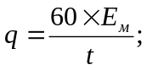 (1)

мұнда 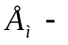 көп компонентті таразы шөмішінің сыйымдылығы, кг;
t - өлшеу циклі, мин.

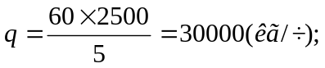
Сілтемелер

Мәтіндегі формулалардың реттік нөмірлеріне сілтемелер жақшада беріледі. Мысал формулада (1).
Бөлім шегінде формулаларды нөмірлеуге жол беріледі. Бұл жағдайда формула нөмірі бөлім нөмірінен және нүктемен бөлінген формуланың реттік нөмірінен тұрады, мысалы (3.1).
Пайдаланылған дереккөздерге сілтемелер тік жақшада келтірілуі керек.
Дереккөздер туралы ақпарат курстық жобаның мәтініндегі дереккөздерге сілтемелердің пайда болу тәртібімен орналастырылуы керек, араб цифрларымен нүктесіз нөмірленуі керек және шегіністен басылуы керек.

Қосымша
Қосымшалар осы курстық жобаның келесі парақтарында жалғасы ретінде жасалады.
Курстық жобаның мәтінінде барлық қосымшаларға сілтемелер берілуі керек. Қосымшалар мәтінде оларға сілтеме жасау тәртібімен орналастырылады.
Әрбір қосымшаны жаңа беттен бастау керек, беттің жоғарғы ортасында "қосымша" сөзі мен оның белгісі көрсетіледі.
Қосымшада мәтінге қатысты симметриялы түрде жеке жолда бас әріппен жазылатын тақырып болуы керек.
Егер курстық жобада бір қосымша болса, онда оны белгілемеуге рұқсат етіледі.
Қосымшалар курстық жобаның қалған бөліктерімен ортақ болуы керек.

Жұмысты электрондық тасымалдағышта ресімдеуге қойылатын талаптар

Электрондық тасымалдағышта курстық жобаның барлық файлдары бір қалтада орналасуы керек. Папканың аты топтың нөмірінен және "астын сызу" белгісімен бөлінген студенттің тегінен тұруы тиіс, мысалы, 4тп-6 тобының студенті Қарабаев Дамир Владимирович папканы былайша атау керек: 4тп-6_Карабаев Д. В.
Курстық жобаның түсіндірме жазбасының электрондық нұсқасы RTF немесе Word 2003-2010 форматында ұсынылады. Файл атауы, сондай-ақ папка атауы ТОП нөмірінен және "астын сызу" белгісімен бөлінген студенттің тегінен тұруы тиіс, мысалы, 4тп-6_Карабаев Д.В.doc немесе 4тп-6_Карабаев Д. В. rtf. Титулдық парақты, курстық жобаға арналған тапсырманы DV титул_4тп-6_карабаев деген атпен сақтай отырып, жеке файлмен ресімдеуге рұқсат етіледі.doc өз қалтасында.
Қосымшалар HTML, RTF, MS Word 2003-2010, MS Excel, MS Access, MS PowerPoint форматында немесе jpg (JPG) форматындағы графикалық файл түрінде ұсынылуы мүмкін. Бағдарлама файлдарында тиісті атаулар болуы керек, мысалы, 1-қосымша, 2-қосымша (13-қосымшаны қараңыз)
Курстық жұмыстың көлемі

Аяқталған курстық жұмыс 30-35 беттен тұратын түсіндірме жазба түрінде ресімделеді.мәтін А4 форматындағы парақтарда.
Түсіндірме жазбаның материалын бөлімдер бойынша толық көлемнің пайызымен шамамен бөлу кестеде келтірілген. 4.
Курстық жобаның бөлімдері | Шамамен көлемі
Кіріспе | 5%
Пәндік аймақтың сипаттамасы | 10%
ДБ инфологикалық жобалауы | 25%
Логикалық мәліметтер базасын жобалау | 20%
ДБ физикалық жобалауы | 15%
Бағдарламалық өнім сипаттамасы | 10%
Бағдарлама интерфейсінің сипаттамасы | 10 %
Қорытынды | 5%

Қосымша 1

ҚАЗАҚСТАН РЕСПУБЛИКАСЫНЫҢ БІЛІМ ЖӘНЕ ҒЫЛЫМ МИНИСТРЛІГІ
«ҚОСТАНАЙ ЖОҒАРЫ ПОЛИТЕХНИКАЛЫҚ КОЛЛЕДЖІ» КМҚК
МИНИСТЕРСТВО ОБРАЗОВАНИЯ И НАУКИ РЕСПУБЛИКИ КАЗАХСТАН
КГКП «КОСТАНАЙСКИЙ ПОЛИТЕХНИЧЕСКИЙ ВЫСШИЙ КОЛЛЕДЖ»

Мамандық 06130100 Бағдарламалық қамтамасыз ету (түрлері бойынша)
Специальность 06130100 Программное обеспечение (по видам)

Қорғауға жіберілді
К защите допущен(а)
оқу жұмысы бойынша директордың орынбасары
заместитель директора по учебной работе
__________________________________ «_______»________________2025 ж/г.

Айсин Мадияр Сагитович

КУРСТЫҚ ЖОБА
КУРСОВОЙ ПРОЕКТ

Жоба тақырыбы: Дерекқор басқару жүйесі «Көлік кәсіпорны» дамыту

Тема проекта: Разработка системы управления базами данных
«Автотранспортное предприятие»

Жетекші: арнайы пәндердің оқытушысы
Руководитель:
преподаватель специальных дисциплин _____________ Сагумбаев М.К.

Ақпараттық –экономикалық пәндер кафедрасының меңгерушісі
Заведующая кафедры
информационно-экономических дисциплин ______________Журсиналина Г.С.

Курстық жоба қорғалды.
Защита курсового проекта
состоялась ___ _______2025г.
Баға (оценка) ________________

Қостанай қ., 2025
Қосымша 2
ҚОСТАНАЙ ОБЛЫСЫ ӘКІМДІГІ БІЛІМ БАСҚАРМАСЫНЫҢ
«ҚОСТАНАЙ ЖОҒАРЫ ПОЛИТЕХНИКАЛЫҚ КОЛЛЕДЖІ» КМҚК
КГКП «КОСТАНАЙСКИЙ ПОЛИТЕХНИЧЕСКИЙ ВЫСШИЙ КОЛЛЕДЖ» УПРАВЛЕНИЯ ОБРАЗОВАНИЯ АКИМАТА КОСТАНАЙСКОЙ ОБЛАСТИ

Мамандық 06130100 Бағдарламалық қамтамасыз ету (түрлері бойынша)
Специальность 06130100 Программное обеспечение (по видам)

Оқу нысаны күндізгі
Форма обучения очная

Курстық жобаны орындаудың
ТАПСЫРМАСЫ
ЗАДАНИЕ
на выполнение курсового проекта
Студентке:
Студенту: __ Айсин Мадияр Сагитовичке_____________________

Курстық жобаның тақырыбы
Тема курсового проекта:
________________________________________________________________________________________________________________________________________

Ақпараттық –экономикалық пәндері кафедра отырысында қарастырылды және «1» қыркүйек 2020 ж. № 2 хаттамамен бекітілді.
Рассмотрена на заседании кафедры информационно-экономических дисциплин и утверждена протколом № 2 «1» сентбря 2020г.

Курстық жобаның шығыс мәліметтері
Исходные данные к курсовому проекту
Сипаттамалардың ең аз тізімі: автомобильдің нөмірлік белгісі, автомобильдің маркасы, оның техникалық жай-күйі, жүрісі, жүк көтерімділігі, отын шығыны, жүргізушінің табельдік нөмірі, ТАӘ, туған күні, жұмыс өтілі, жалақысы, Санаты; шығу күні, келу күні, межелі орны, қашықтығы, жанармай шығысы, жүк массасы._____________________________________________

Курстық жобаны әзірлеуге жататын сұрақтар тізімі немесе курстық жобаның қысқаша мазмұны
Перечень подлежащих разработке в курсовом проекте вопросов или краткое содержание курсового проекта
Кіріспе_____________________________________________________
1. Техникалық тапсырма_______________________________________
1.1 Техникалық міндетті қою __________________________________
1.2 Бағдарламаға қойылатын талаптар___________________________
1.3 Функционалдық сипаттамаларға қойылатын талаптар___________
2. Деректер базасын жобалау және іске асыру____________________
2.1. Тұжырымдамалық жобалау.
2.2. Логикалық дизайн.
2.3. Деректер базасының ақпараттық объектілерінің сипаттамасы
2.4. Пайдаланушы қосымшасын жобалау
2.5Пайдаланушы нұсқаулығы_______________________________________
3 Қауіпсіздік техникасы___________________________________________
Қорытынды_______________________________________________________
Пайдаланылған әдебиеттер тізімі____________________________________
Қосымша______________________________________________________
Ұсынылатын негізгі әдебиеттер
Рекомендуемая основная литература
Основы алгоритмизации и программирования: учебное пособие / С.Т. Дузельбаев, А.С. Омарбекова, А.А. Шарипбаев, С.О. Юсупбекова. - Астана: Фолиант, 2008. - 256 с.________________________________________________
А.Я. Архангельский Программирование в Delphi 7. — М.: ООО «Бином-Пресс», 2003 г. — 1152 с._____________________________________________________
Воронин В.В. Информационное обеспечение систем управления: учеб. пособие. – Хабаровск : Изд-во Тихоокеан. госуниверситета, 2009.____________________
Голицына О. Л., Партыка Т. Л., Попов И. И. Системы управления базами данных: Учеб. пособие. — М.: ФОРУМ: ИНФРА-М, 2006.__________________
Илюшечкин, В. М. Основы использования и проектирования баз данных: учеб. пособие / В. М. Илюшечкин. – М.: Высшее образование, 2009._____________
Крёнке Д. Теория и практика построения баз данных. 9-е изд. – СПб.: Питер, 2005 – 859 с.______________________________________________________

Студент тапсырманы орындауға қабылдады
Задание принял к исполнению студент _________ Айсин М.А.
қолы /подпись тегі, аты / фамилия, инициалы
Тапсырма беру күні
Дата выдачи задания «___» ______________ 2025 г

Курстық жұмыс ( жоба) жетекшісі
Руководитель курсовой проекта _________ Сагумбаев М.К.
қолы /подпись тегі, аты / фамилия, инициалы
Ақпараттық –экономикалық пәндер кафедрасының меңгерушісі
Заведующая кафедрой
информационно- экономических дисциплин __________ Журсиналина Г.С.
қолы /подпись тегі, аты / фамилия, инициалы

